# 指弹吉他《哆啦A梦》赏析

**院 系**：智能工程学院

**专 业**：智能科学与技术

**姓 名**：方桂安

**学 号**：20354027

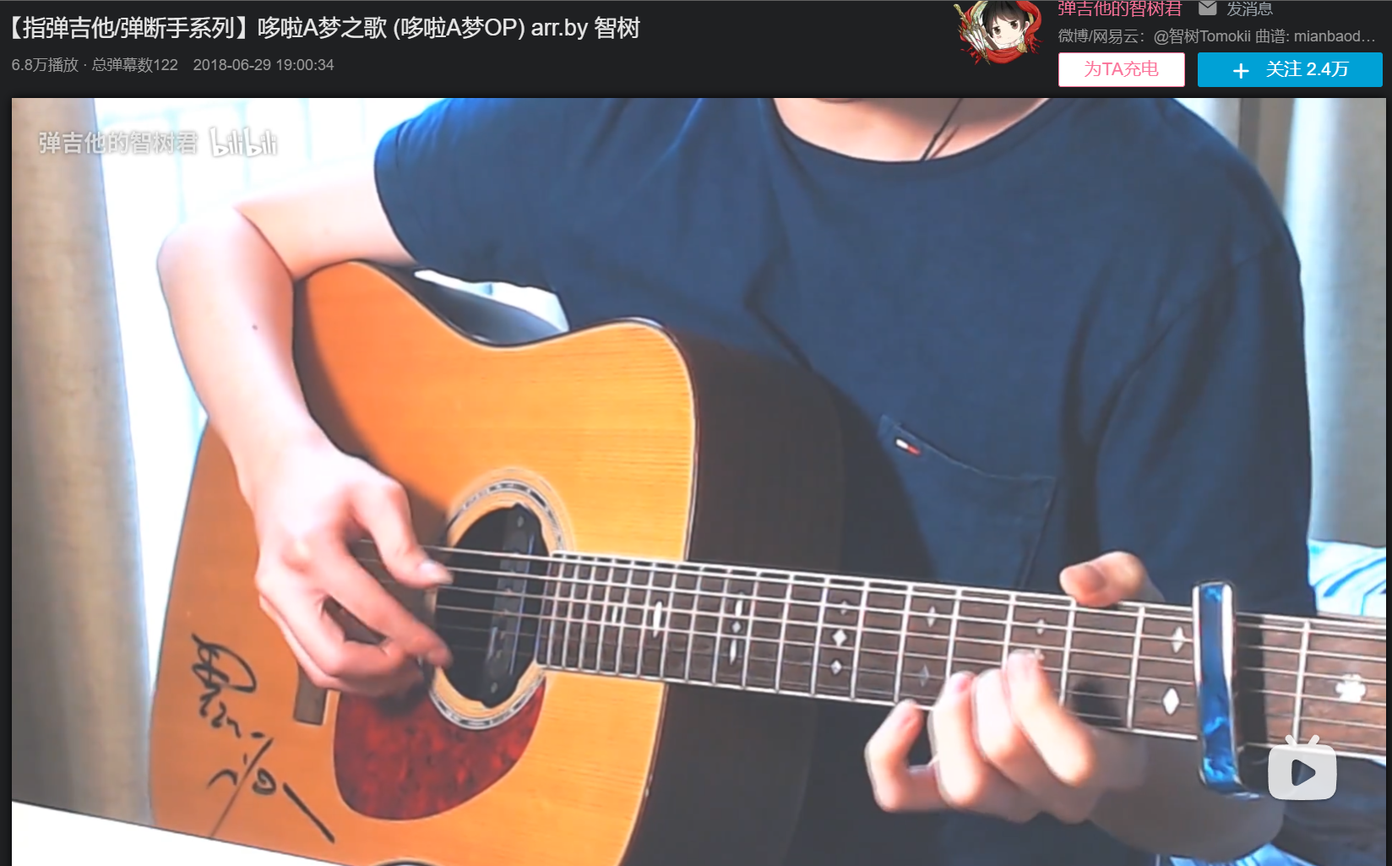

有一天我看到了指弹吉他演奏《哆啦A梦之歌》，我一直以来都非常喜欢这首歌，这是我童年的回忆，恰好网上搜索发现竟然没有人赏析过这首广为人知的欢快曲子，所以就想着说说自己对这首曲子的一些感想和看法。

我在初中阶段曾经学习过吉他演奏，也练习过卢家宏版本的《哆啦A梦之歌》，可惜学艺不精，无法到达视频中的水平。作者用扫弦指弹演奏出跟原曲截然不同的风味，也尽显吉他演奏对旋律与节奏的掌控力。

这首歌的旋律是轻快明朗的，官方给出的曲子一分钟大概有140拍，可以看出整个旋律节奏比较快，不是那种舒缓的、平静的曲子，而是令人振奋、给人喜悦的乐曲。在较为多的曲谱中，采用了升Do和升Fa,在一开始的前奏中，使用了大量的四分音符，同时每个四分音符分为三连音，所以前奏的节奏比后面的要稍快一点，正是因为这欢快的前奏，让人一听就联想到大雄又遇到了什么紧急的事情，正在着急的求助哆啦A梦给他拿出道具。

这一小段的末尾，力度从强变弱，目的是与这一段区分开来，进行下一段演奏。果然，之后便是一个重复的过程，从前奏结束到刚刚那里全部重新演奏一遍，但仍然可以发现两段细微的差别，就是在结尾处，上一段的力度随着演奏临近结束而变弱，但是在重复的第二遍中，有一个渐强的过程，并且用一个四分休止符突然停顿了一小会，在国语剧场版中，停顿的这一节的歌词是：“看我的！任意门！”所以前面的由弱变强一定是大雄遇到了麻烦，逐渐急躁，而停顿的时候让人非常着急，直到哆啦A梦喊出“看我的！任意门！”，演奏继续往下，旋律变回舒缓。

在演奏的结尾，节奏比主旋律又慢了一分，让人不再觉得哆啦A梦为大雄不断地解决麻烦，这个温馨的旋律让人想到大雄与哆啦A梦一起相伴、嬉笑打闹地度过平淡的一天又一天，直到大雄老去。

“我不知道为什么要因为失去而忧伤，为什么为了时光短暂而愁虑。我要去找到那力量，让所有的生命都超越界限，让所有的花同时在大地上开放，让想飞的就能自由飞翔。”有多少人，像哆啦A梦一样，在我们成长的路上一路相伴，给我们带来欢笑和力量。但如今我已长大，陪伴我的哆啦A梦的口袋里一定还有我需要的工具，他的那双手也一定还能保护我，但看来，现在的我，已经完全没有问题。我不会忘记哆啦A梦的那句：“有你在的地方，才是我该去的地方”，更加不会忘记大雄和哆啦A梦之间的友谊和约定。